

Опросный лист для подбора
БЛОЧНО-МОДУЛЬНЫЕ СТАНЦИИ ВОДОПОДГОТОВКИ
ТМ «ФЛОТОС»

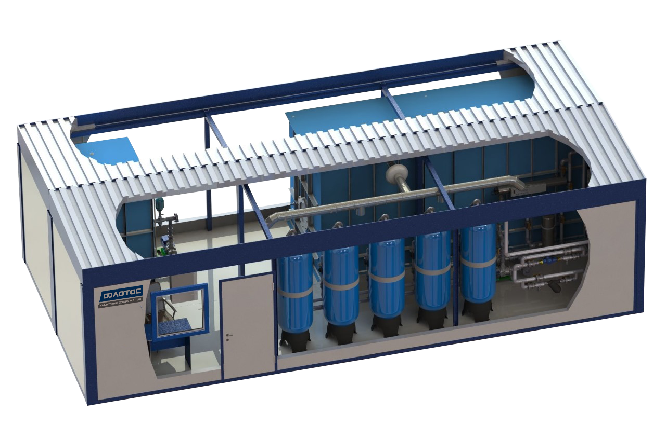

ОРГАНИЗАЦИЯ
КОНТАКТНОЕ ЛИЦО
АДРЕС ОБЪЕКТА
ТЕЛЕФОН
ЭЛ. ПОЧТА

БЛОЧНО-МОДУЛЬНОЕ ЗДАНИЕ
Параметры для расчета Блочно-модульного здания |  | Ответ
Район строительства
Абсолютная минимальная температура, ⁰С:
Температура воздуха наиболее холодной пятидневки обеспеченностью 0,92
Сейсмичность района строительства
Максимальные габаритные размеры блочно-модульного здания, м
Количество дверей, шт
Количество ворот, шт
Покрытие полы (рифленый лист, линолеум, другое)
Цвет снаружи по периметру здания, RAL | Стены
Цвет снаружи по периметру здания, RAL | Кровля
Цвет снаружи по периметру здания, RAL | Двери
Цвет снаружи по периметру здания, RAL | Угловые доборы
Требуемая степень огнестойкости по СНиП 21-01-97
Тип системы отопления (водяное, электрическое)
Требования к системе вентиляции (механическая, естественная)
Категория электроснабжения
Необходимость установки расходомера
Тип расходомера (турбинный, электромагнитный и т.д.)
Необходимость дистанционного управления
Тип линии связи (RS-485, Ethernet и т.д.)
Протокол передачи данных (Modbus RTU, TCP/IP и т.д.)
Требования к электрооборудованию (указать тип оборудования, маркировку, наружное и внутреннее освещение, наличие аварийного и ремонтного освещения, тип и исполнение оборудования, тип обогревателей и т.д.)
Наличие пожаро-охранной сигнализации с возможностью вывода на пульт управления в операторной (да/нет/)
Требования к оборудованию КИПиА (указать тип оборудования, маркировку)
Требования к автоматизации
Дополнительные требования -

ОБОРУДОВАНИЯ ВОДОПОДГОТОВКИ
Параметры подбора ВОС |  | Ответ
Источник воды (+) | Поверхностный
Источник воды (+) | Скважина
Источник воды (+) | Городской водопровод
Источник воды (+) | Колодец
Источник воды (+) | Морская вода
Производительность станции (+) | Максимальная производительность, м³/ч
Производительность станции (+) | Суточная производительность, м³/сут
Производительность станции (+) | Производительность по очищенной воде, м³/ч
Поступления воды (+) | От насосной станции (давление на входе, м.в.с.)
Поступления воды (+) | Привозная (объем бака, м³  количество баков, шт / материл)
Режим водопотребления (+) | Непрерывный
Режим водопотребления (+) | Периодический
При непрерывном режиме | Система с накопительным баком (объем бака, м³ / количество баков, шт / материал)
При непрерывном режиме | Параллельное подключение оборудования
Необходимость насосной станции очищенной воды (да/нет)
Производительность насосной станции очищенной воды, м³/ч
Рабочее давление насосной станции очищенной воды, м
Количество рабочих/резервных насосных агрегатов, шт
Необходимость применения частотного регулирования
Требования к очищенной воде
Температура поступающей на очистку воды, ºС
ДАННЫЕ ХИМИЧЕСКОГО АНАЛИЗА ИСХОДНОЙ ВОДЫ
(заполнить таблицу или приложить протокол)
Параметр | Единицы измерения | Фактически определено | Требования к качеству подготовленной воды
Запах | балл.
Привкус | балл.
Цветность | град.
Мутность | мг/л
рН | ед. рН
Окисляемость перманганатная | мгО2/дм3
Солесодержание | мг/л
Проводимость | мкСм/см
Натрий | мг/л
Кальций | мг/л
Магний | мг/л
Жесткость общая | мг-экв/л
Щелочность | мг-экв/л
Бикарбонаты | мг/л
Сульфаты | мг/л
Хлориды | мг/л
Соли аммония (NH₄) | мг/л
Железо (суммарно) | мг/л
Железо Fe ²⁺ | мг/л
Марганец | мг/л
Нефтепродукты | мг/л
Сероводород | мг/л
Углекислота | мг/л
Хлор остаточный свободный | мг/л
Хлор остаточный связанный | мг/л
Фосфаты (в РО₄) | мг/л
Фтор | мг/л
Хром | мг/л
Цианиды | мг/л
Цинк | мг/л
Кислород растворенный (O₂) | мг/л
Кремний (Si) | мг/л

